**ЛАБОРАТОРНА РОБОТА № 4**

**Тема:** Запити до декількох таблиць в MySQL.

**Мета:** Набути практичних навиків з створення запитів до декількох зв’язаних таблиць.

**Хід роботи:**

1. «Імпортувати» базу даних world. Проаналізувати дані, що знаходяться у трьох таблицях.

2. Вивести імена всіх міст, та кількість населення в них, що розміщені на території Сполучених Штатів Америки.

**SELECT** name, population

**FROM** city

**WHERE** Countrycode **like** 'USA';

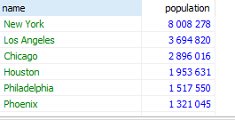

3. Вивести інформацію про країни Західної Європи (назва країни, кількість населення, столиця).

**SELECT** name, population

**FROM** country

**where** region **like** 'Western Europe';

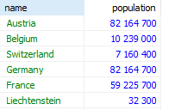

4. Вивести країни, кількість населення яких більша 30 млн. (назва країни, кількість населення)

**SELECT** name, population

**FROM** country

**WHERE** population > 3000000;

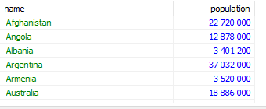

5. Вивести країни, кількість населення яких більша 30 млн. та офіційна мова в яких є англійська (код країни, назва країни, кількість населення, офіційна мова).

**SELECT** country.Name, country.Population, countrylanguage.**Language**

**FROM** country, countrylanguage

**WHERE** country.Population > 3000000

**And** countrylanguage.**Language** **like** "English";

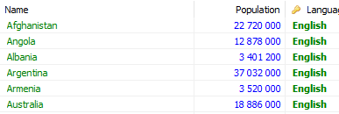

6. Вивести інформацію про те, який відсоток володіння населення українською мовою в Україні (код країни, назва країни, процент володіння).

**SELECT** country.Name, countrylanguage.**Language**, countrylanguage.Percentage

**FROM** country, countrylanguage

**WHERE** country.Name **like** "Ukraine"

**AND** countrylanguage.**Language** **like** "ukrainian";

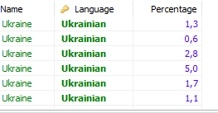

7. Вивести інформацію про те, в яких країнах ще розмовляють українською мовою і який процент володіння українською мовою (код країни, назва країни, процент володіння).

**SELECT** country.Name, country.Population, countrylanguage.**Language**, countrylanguage.Percentage

**FROM** country, countrylanguage

**WHERE** countrylanguage.**Language** **like** "ukrainian";

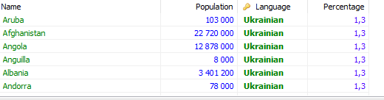

8. Вивести інформацію про те, які мови крім української використовують в Україні, і який процент володіння населення ними.

**SELECT** country.Name, country.Population, countrylanguage.**Language**, countrylanguage.Percentage

**FROM** country, countrylanguage

**WHERE** country.Name **like** "Ukraine";

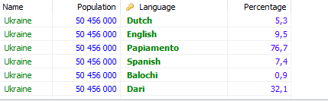

9. Вивести інформацію про країни назва яких починається на букву ‘А’ та розташовані вони на Європейському континенті.

**SELECT** Name, Population,continent

**FROM** country

**WHERE** Name **like** "A%"

**AND** continent **like** "Europe";

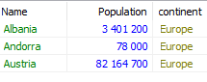

10. Вивести назви міст, що мають більше 1000000 населення та назву країн, де вони розташовані.

**SELECT** city.Name, city.Population, country.Name

**FROM** city, country

**WHERE** city.population > 1000000;

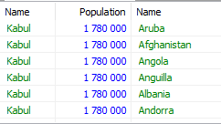

11. Вивести назви країн, де англійська мова є офіційною.

**SELECT** country.Name, countrylanguage.**Language**, countrylanguage.IsOfficial

**FROM** country, countrylanguage

**WHERE** countrylanguage.`Language` **like** "English"

**AND** countrylanguage.IsOfficial **like** "T";

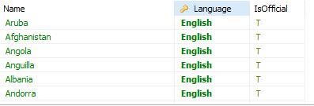

12. Вивести назви країн, де англійською розмовляють більше 8% населення.

**SELECT** country.Name, countrylanguage.**Language**, countrylanguage.Percentage

**FROM** country, countrylanguage

**WHERE** countrylanguage.`Language` **like** "English"

**AND** countrylanguage.Percentage > 8;

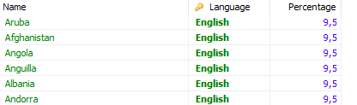

13. Вивести назви країн, де англійською розмовляють групи населення, але мова не є затверджена як офіційна.

**SELECT** country.Name, countrylanguage.**Language**, countrylanguage.IsOfficial, countrylanguage.Percentage

**FROM** country, countrylanguage

**WHERE** countrylanguage.`Language` **like** "English"

**AND** countrylanguage.IsOfficial **like** "F"

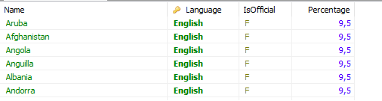

14. Якими мовами розмовляють в США крім англійської мови.

**Select** CountryCode, `Language`

**from** countrylanguage

**where** countrycode **like** 'USA';

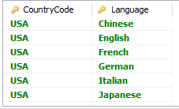

**Контрольні питання:**

1. Foreign key – зовнішній ключ, який дозволяє встановити зв’язок між таблицями.

2. Первинний ключ - PRIMARY KEY, унікальний ключ - UNIQUE KEY, зовнішній ключ - FOREIGN KEY.

3. Первинні ключі для однієї таблиці не повинно існувати повторюваних значень первинного ключа.

Унікальні ключі - первинний ключ може бути в таблиці лише один, а унікальних ключів - декілька.

Зовнішні ключі - може включати автоматичні тригери ON UPDATE і ON

DELETE, перевірки - CHECK.

4. «імпорт» це процес перенесення файлів(інформації), «експорт» бази даних при експорті створюється файл з розширенням .dmb, у якому зберігається база даних?

5. mysql –p –u root < назва

**Висновок:** на лабораторній роботі я набула практичних навиків з створення запитів до декількох зв’язаних таблиць.